Cuarto Año Medio
Unidad : Salud, Sociedad y estilos de vida
Objetivos:
- Formular preguntas y problemas sobre tópicos científicos de interés, a partir de la observación de fenómenos y/o la exploración de diversas fuentes.

2 - Analizar las relaciones entre las partes de un sistema en fenómenos y problemas de interés, a partir de tablas, gráficos, diagramas y modelos.

3 - Construir, usar y comunicar argumentos científicos..

RELATO CIENTÍFICO:

En un estudio, se investigó el rol del sueño en la eliminación de metabolitos del cerebro, los cuales pueden dañar la función neurológica cuando se acumulan en niveles anormalmente altos. Uno de estos metabolitos es una proteína llamada amiloide β (Aβ). Durante el metabolismo celular, el Aβ se deposita en los espacios entre las células del cerebro, llamados espacios intersticiales, para luego ser eliminado en el líquido céfalo-raquídeo. La acumulación de Aβ en el cerebro está ligada a enfermedades neurodegenerativas como la enfer- medad de Alzheimer (EA).Estudios previos habían demostrado que los niveles de Aβ son más altos en los cerebros de animales despiertos que en los cerebros de animales dormidos, así que los responsables de este estudio investigaron si la tasa de eliminación de Aβ es más alta durante el sueño. El procedimiento utilizado fue inyectar Aβ marcado radioactivamente en los cerebros de 25 ratones despiertos, 29 ratones que estaban dormidos de forma natural y 23 ratones dormidos por anestesia. Después de la inyección, entre 10 y 240 minutos, se sacrificaron de forma humanitaria entre tres y seis ratones por tratamiento para medir los niveles de Aβ marcado en los cerebros y así determinar la tasa de eliminación en cada tratamiento.

Los resultados obtenidos se tabularon en la siguiente gráfica:

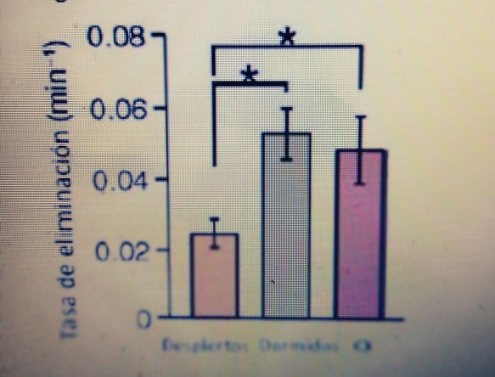

Tasas de eliminación de Amiloide ß ( A ß )
de los cerebros de ratones despiertos, dormidos o en un

estado de sueño inducido mediante Anestesia con

Ketamina/xilazina (KX)

(nota : en el gráfico eje X o abscisas dice despiertos y dormidos)

De acuerdo al relato anterior y a la información aportada por el gráfico, respondan por
escrito preguntas como las siguientes:

1. ¿Cuál es la pregunta o problema que se quiere investigar?
2. ¿Cuál podría ser la hipótesis propuesta en esta investigación?

3. ¿Cuáles podrían ser las mejoras de este experimento para obtener datos más confiables?

4. ¿Qué conclusiones se pueden derivar de la relación entre los ratones despiertos y dormidos
en términos de la tasa de eliminación de Aβ a partir del gráfico?

5. ¿Existe o no alguna diferencia significativa entre las tasas de eliminación de Aβ de los
ratones dormidos y anestesiados?

6. ¿Cuál es el propósito de incluir ratones anestesiados, con un sueño inducido, en este
experimento?

7. ¿Por qué los científicos decidieron utilizar ratones como modelo para estudiar la función
cerebral y el sueño?

8. ¿Por qué los científicos utilizaron Aβ marcado radioactivamente en lugar de Aβ sin marcar
para medir la eliminación de Aβ en los cerebros de los ratones?

9. ¿Qué desventajas y/o limitaciones podrían presentarse por utilizar Aβ radiomarcado como
modelo en lugar de usar fuentes naturales de Aβ en el cerebro?

10. ¿Cuáles son las conclusiones que se puede extraer de esta investigación científica?

11. Infieran por qué la gente con insomnio presenta una actividad cerebral reducida.

12. Investigan en fuentes confiables la relación que se establece entre la falta de sueño y su

incidencia en el origen de algunas enfermedades neurodegenerativas com

Sitios web sobre sueño y salud
• https://www.sleepfoundation.org/insomnia/home
• http://redsalud.uc.cl/ucchristus/centro-del-sueno/Artículos sobre efectos del sueño en la salud
• https://www.fda.gov/ForConsumers/ByAudience/ForWomen/FreePublications/ucm126362.htm
• https://www.muyinteresante.es/salud/articulo/el-sueno-en-cifras
• https://www.nhlbi.nih.gov/files/docs/public/sleep/Healthy_Sleep_At-A-Glance_SPANISH_Final.pdf
• https://www.saludemia.com/-/vida-saludable-descanso-sueno-lofundamental-trastornos-del-sueno
• https://www.neurologia.com/noticia/6708/vinculan-una-nochecon-privacion-de-sueno-y-la-acumulacion-de-amiloide
• https://www.savalnet.cl/cienciaymedicina/destacados/privacionde-sueno-potencia-acumulacion-amiloide.html

